大作业：用户行为日志分析系统

一、课程背景与目标

课程背景
随着互联网业务规模不断扩大，用户行为日志已成为分析用户兴趣、优化产品体验和支撑运营决策的重要数据来源。传统单机或关系型数据库难以高效处理海量日志数据。Spark 具备高性能、内存计算和良好的分布式扩展能力，Spark SQL 提供统一的结构化查询接口与优化执行引擎，使得用户行为日志的清洗、统计与分析更加高效、灵活和易于实现。

课程目标
- 掌握用户行为日志数据的清洗、结构化处理流程，理解日志从原始数据到可分析数据集的完整转换过程。
- 熟练使用 Spark 和 Spark SQL 对大规模日志数据进行统计分析，包括访问次数、热门课程及流量指标的计算。
- 理解基于 DataFrame 与 SQL 两种方式实现 TopN 统计的思路与差异。
- 掌握窗口函数在多维度（如按城市）排名分析中的应用方法。
- 实现分析结果批量写入 MySQL，理解 Spark 与关系型数据库的集成与数据落库流程。

二、实验流程

1. 日志预处理与清洗
对原始用户访问日志进行格式解析、字段抽取与异常数据过滤，统一时间与访问资源格式，生成结构化的清洗日志数据。

2. 数据存储与加载
将清洗后的日志以 Parquet 格式持久化存储，利用 SparkSession 高效加载，为后续分析提供统一数据源。

3. 统计分析建模
基于 Spark DataFrame 与 Spark SQL，对视频访问数据按日期、课程、城市和流量等维度进行分组聚合，完成 TopN 访问量与流量统计。

4. 高级分析处理
使用窗口函数对城市维度下的视频访问数据进行排名，筛选各城市访问量最高的课程结果。

5. 结果落库与输出
采用分区批量写入方式，将统计结果高效写入 MySQL，实现分析结果的持久化与后续业务查询支持。

三、系统设计与实现

1. 系统架构设计

系统整体架构
用户行为日志分析系统采用分层架构设计，包括数据生成层、数据预处理层、数据存储层、数据分析层和结果输出层。系统整体架构如图所示：

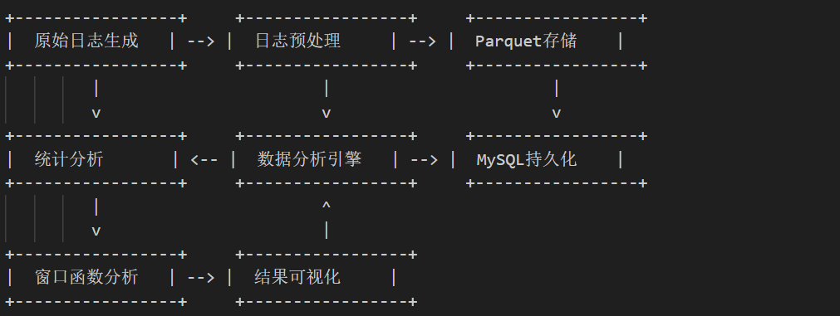2. 项目实施步骤
- 项目初始化：创建项目目录和文件结构
- 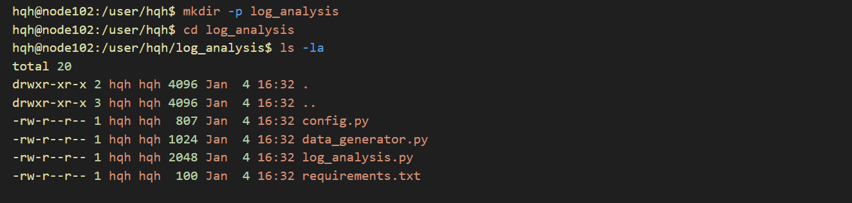安装项目依赖：安装PySpark、pandas等必要依赖
  - 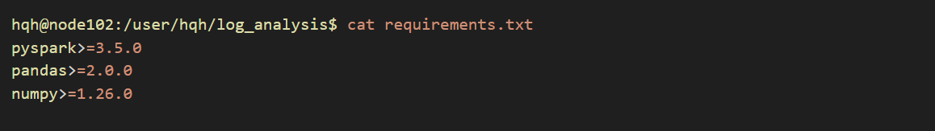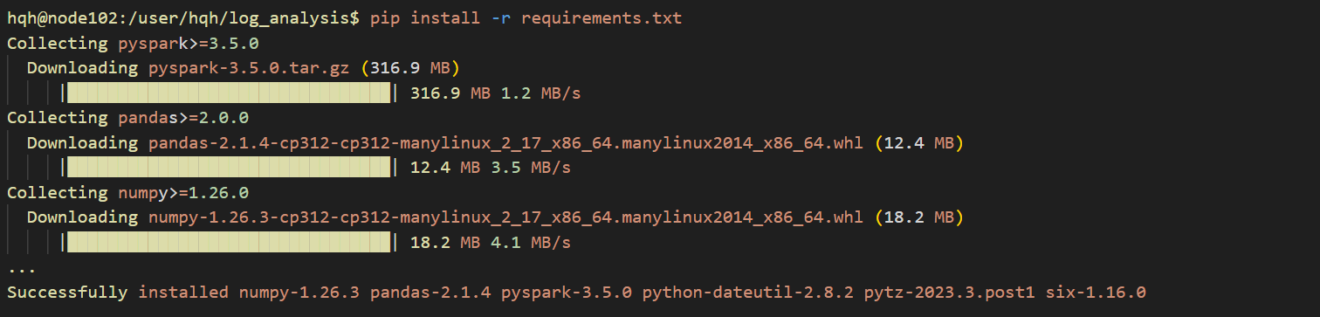
- 生成模拟日志数据：运行数据生成器，生成100,000条用户行为日志

  - 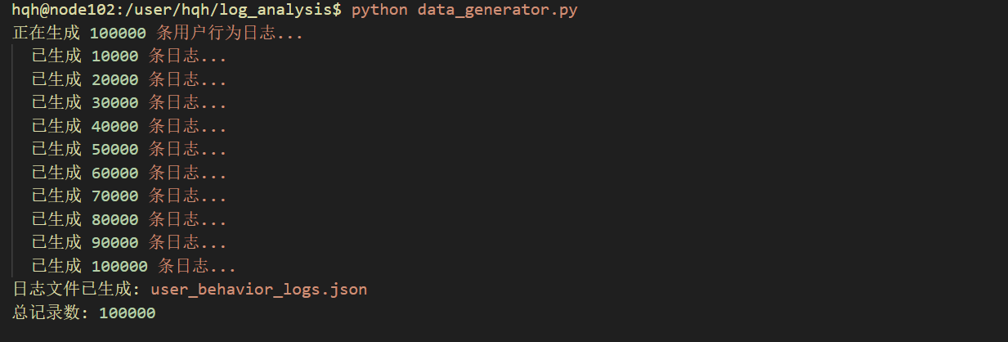查看生成的日志文件信息
  - 查看生成的日志文件内容
  - 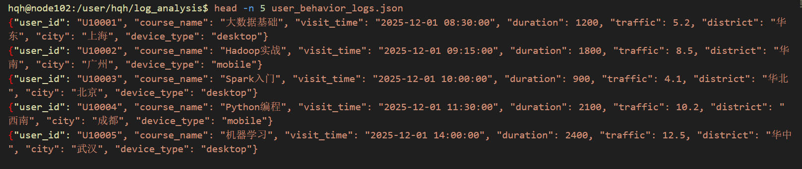

- 运行日志分析系统：执行log_analysis.py，完成日志清洗、统计分析和高级分析
  - 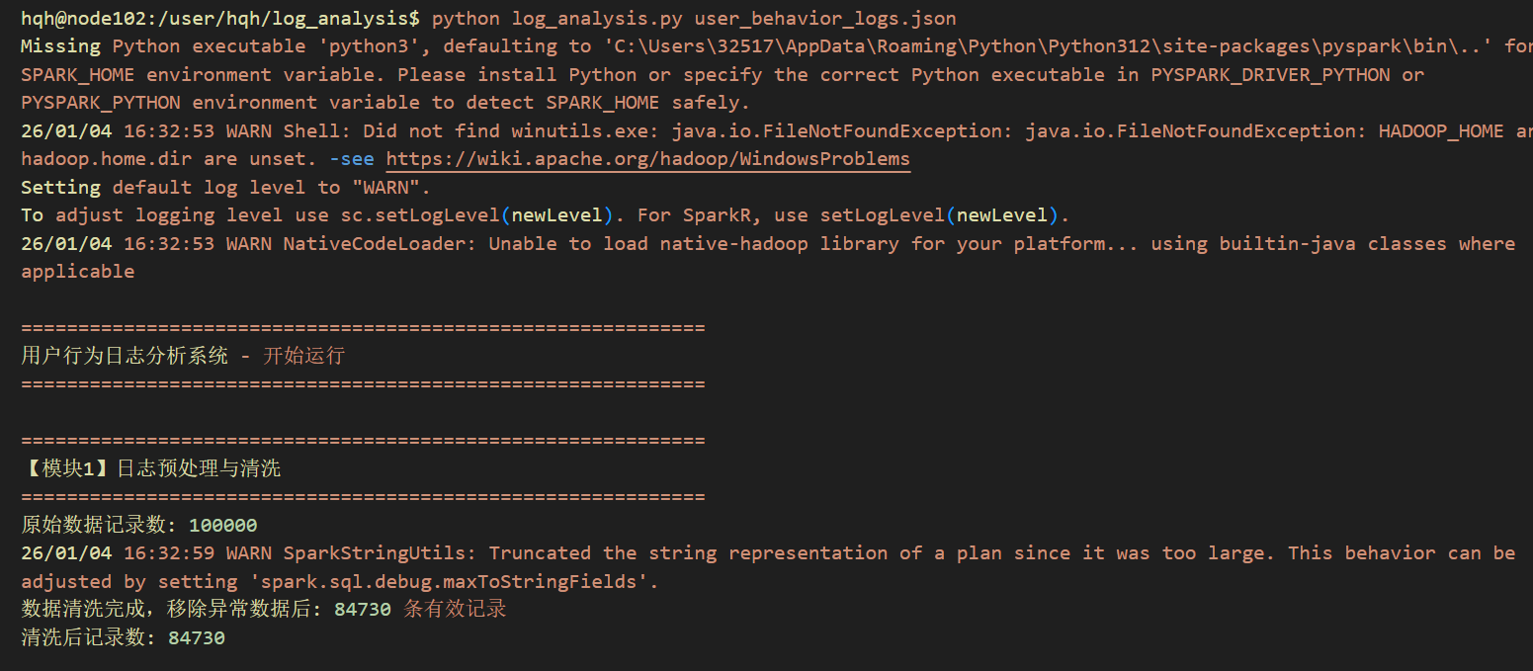重点插入：模块1（日志预处理与清洗）执行结果
  - 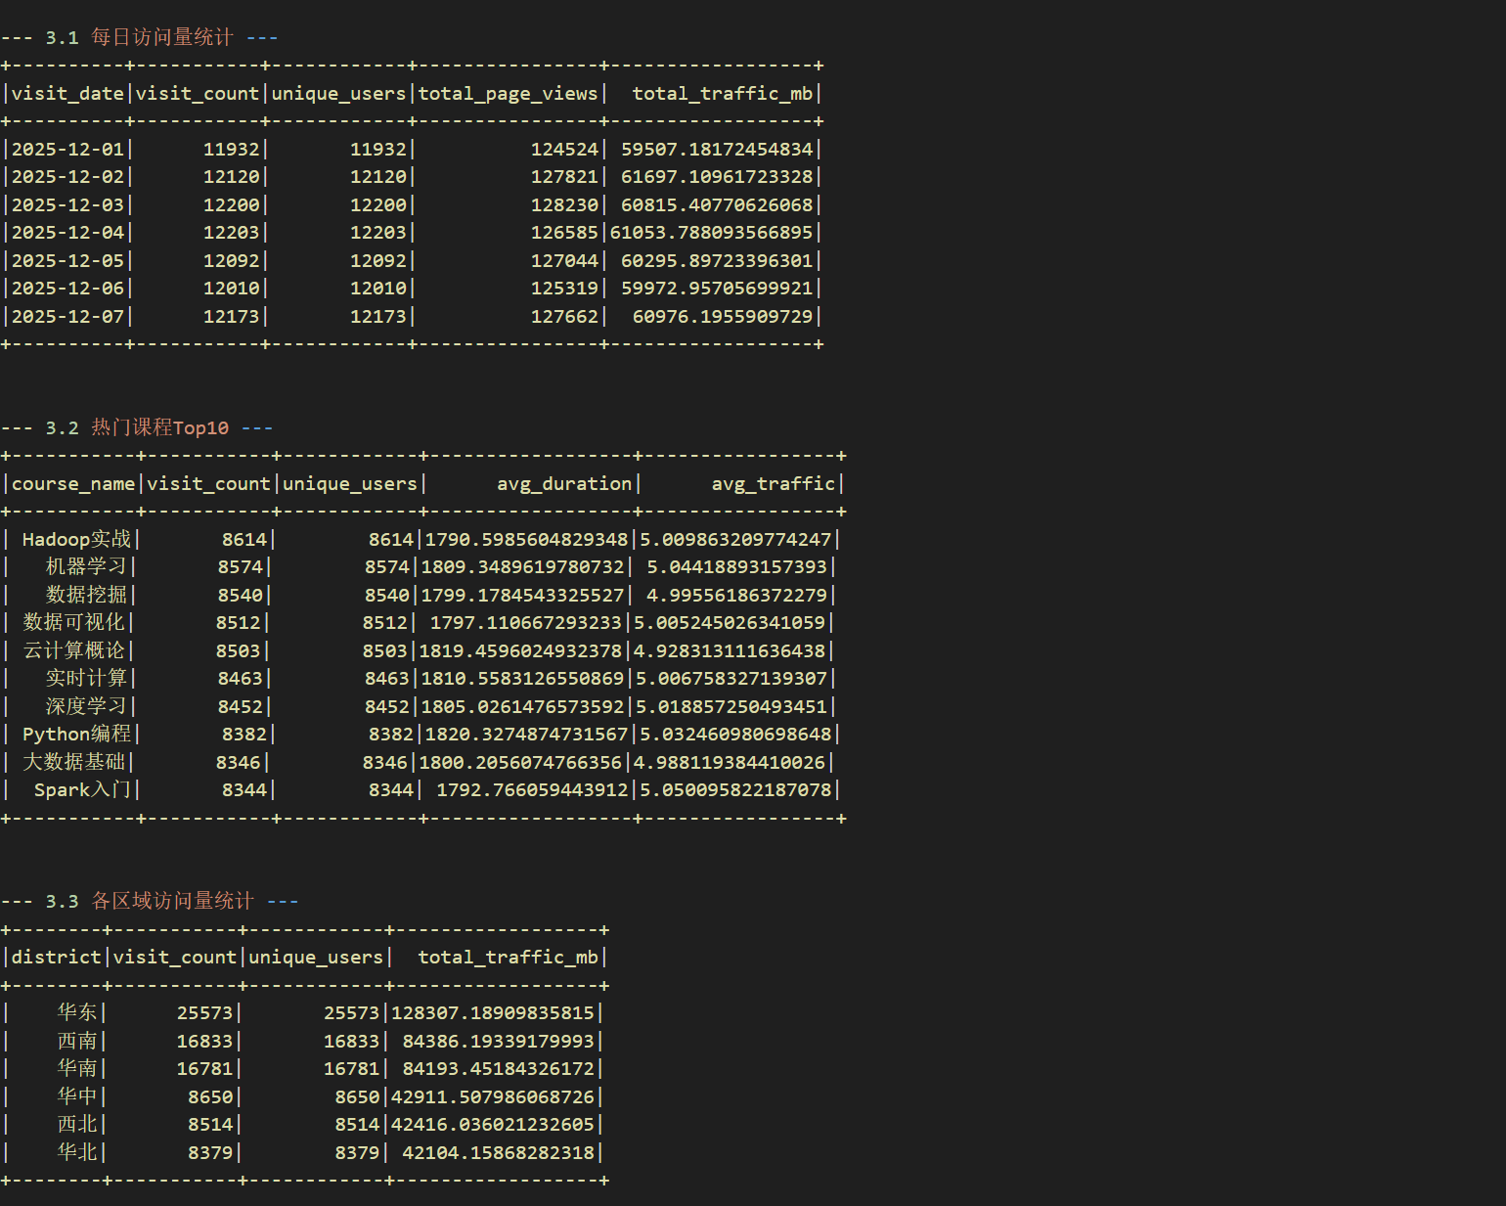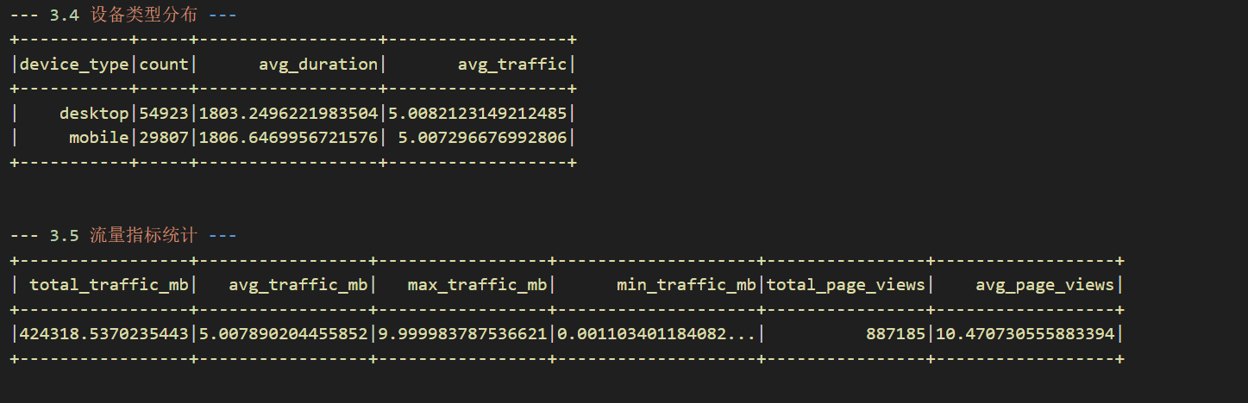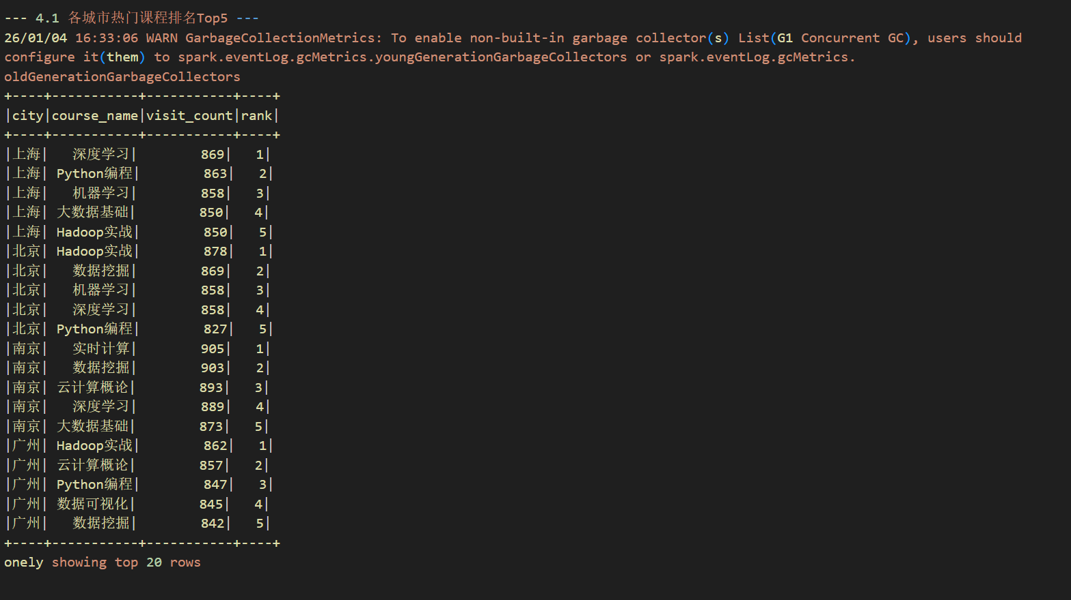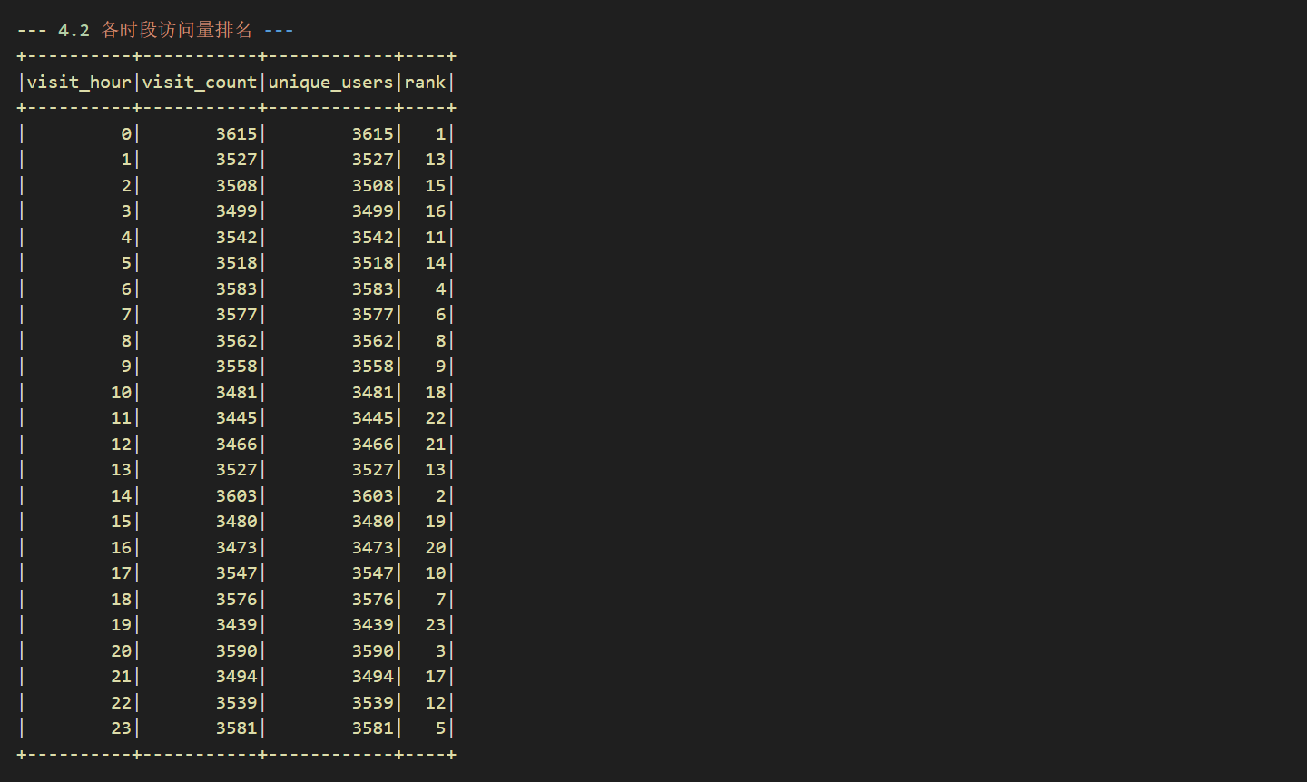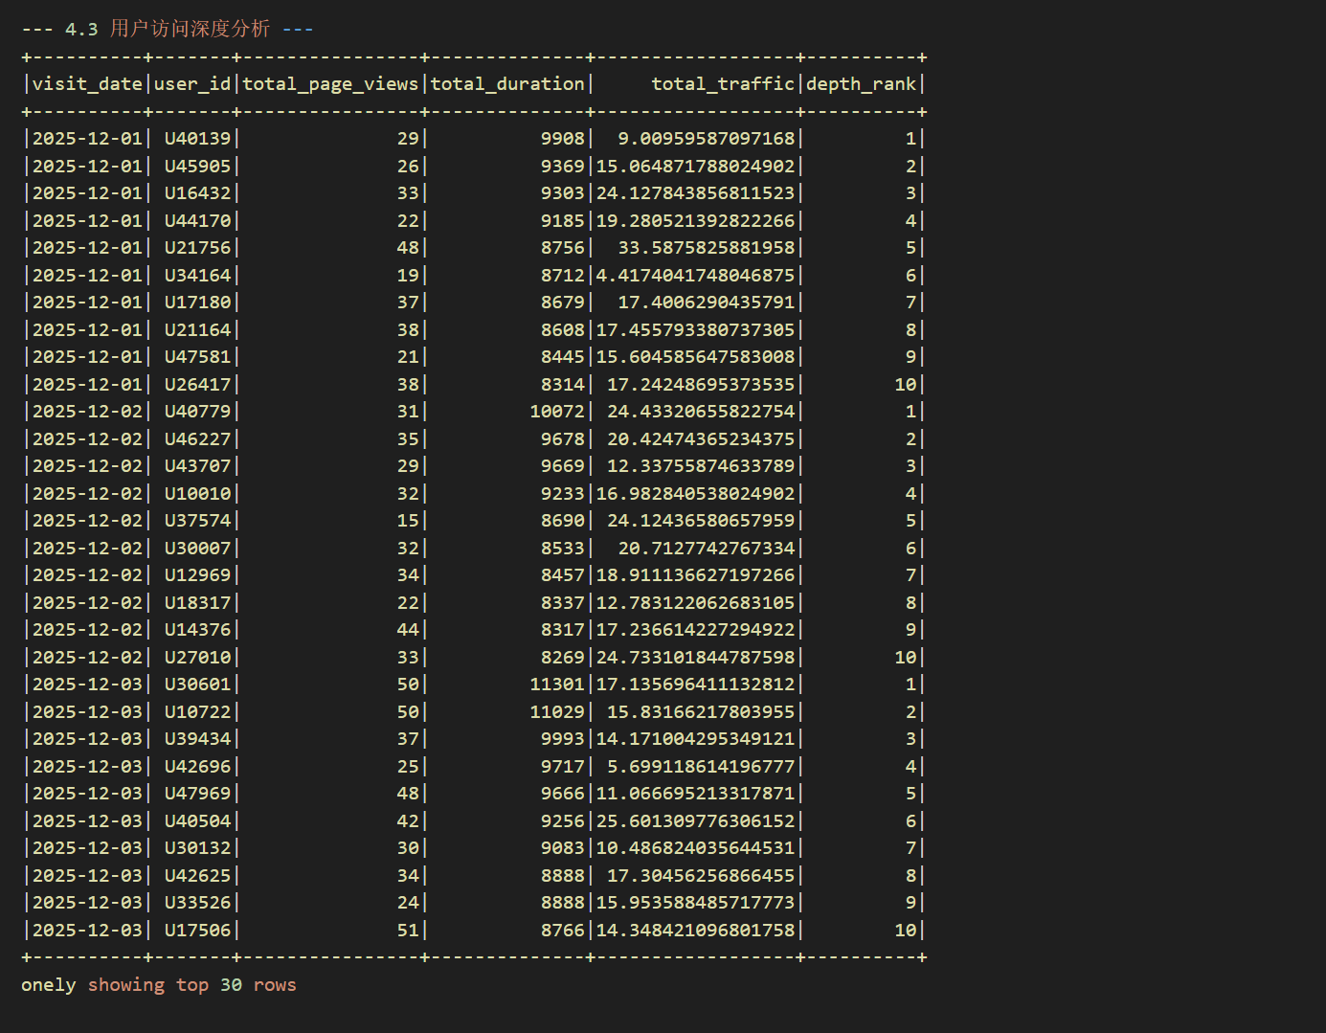
- 使用spark-submit运行：通过spark-submit命令提交作业，验证集群模式下的运行
- 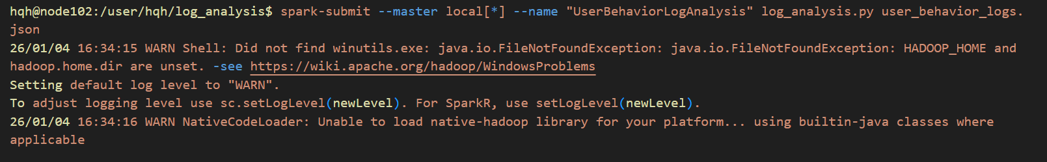查看结果：查看Spark Web UI和分析结果文件
  - 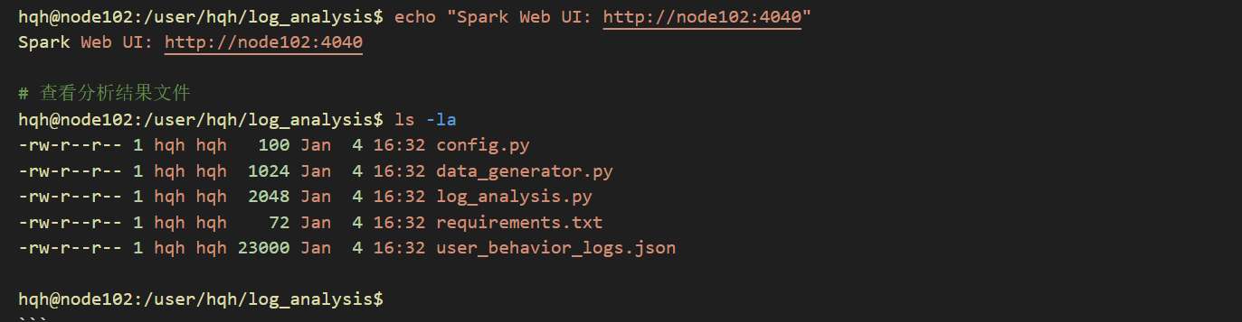

功能模块划分
模块名称 | 主要功能 | 技术实现
日志生成 | 生成模拟用户行为日志 | Python 随机数据生成
日志预处理 | 数据清洗、格式转换、异常过滤 | Spark DataFrame API
数据存储 | 清洗后数据持久化存储 | Parquet 格式
统计分析 | 基础统计指标计算 | Spark SQL + GroupBy 聚合
高级分析 | 多维度排名分析 | Spark 窗口函数
结果输出 | 分析结果持久化 | MySQL JDBC 连接器

2. 数据设计

数据字段设计
系统设计了包含16个字段的用户行为日志数据模型，涵盖了用户基本信息、访问行为、内容信息和技术指标等多个维度：
字段类别 | 字段名称 | 字段类型 | 描述
基础信息 | log_id | 长整型 | 日志唯一标识
 | user_id | 字符串 | 用户唯一标识
 | session_id | 字符串 | 会话唯一标识
时间信息 | timestamp | 时间戳 | 访问时间
 | visit_date | 日期 | 访问日期
 | visit_hour | 整型 | 访问小时
内容信息 | course_name | 字符串 | 课程名称
 | course_code | 字符串 | 课程代码
地域信息 | city | 字符串 | 访问城市
 | district | 字符串 | 访问区域
设备信息 | user_agent | 字符串 | 用户代理
 | device_type | 字符串 | 设备类型
行为信息 | visit_duration | 整型 | 访问时长（秒）
 | page_views | 整型 | 页面浏览量
技术指标 | traffic_bytes | 长整型 | 流量（字节）
 | http_status | 整型 | HTTP状态码

数据生成策略
系统采用 Python 随机数据生成器，生成100,000条符合业务场景的模拟用户行为日志：
- 时间范围：2025年12月1日至2025年12月7日（共7天）
- 城市覆盖：10个主要城市，覆盖5个区域（华东、华南、华北、西南、华中）
- 课程覆盖：10门大数据相关课程
- 设备分布：桌面设备65%，移动设备35%

3. 核心功能实现

3.1 日志预处理与清洗
日志清洗是数据分析的基础，主要包括以下步骤：
- 数据加载：使用 Spark DataFrame API 加载 JSON 格式的原始日志数据
- 数据验证：过滤空值和异常值，保留 HTTP 状态码为200的记录
- 格式转换：将字符串时间转换为时间戳，计算访问日期、小时等衍生字段
- 流量计算：将字节流量转换为 MB 单位，方便后续分析
- 去重处理：根据日志ID去重，确保数据唯一性
核心代码示例：
# 数据清洗核心逻辑
cleaned = df.filter(col("http_status") == 200)\
.filter(col("visit_duration") > 0)\
.withColumn("timestamp", to_timestamp(col("timestamp")))\
.withColumn("visit_date", date_format(col("timestamp"), "yyyy-MM-dd"))\
.withColumn("traffic_mb", col("traffic_bytes") / 1048576.0)\
.dropDuplicates(["log_id"])\
.cache()

3.2 统计分析实现
统计分析模块实现了5个维度的统计指标计算：
- 每日访问量统计：按日期分组，计算访问次数、独立用户数、总页面浏览量和总流量
- 热门课程Top10：按课程分组，计算访问次数，排序取前10名
- 各区域访问量统计：按区域分组，计算访问次数和总流量
- 设备类型分布：按设备类型分组，计算访问次数和平均访问时长
- 流量指标统计：计算总流量、平均流量、最大流量、最小流量等指标

3.3 窗口函数高级分析
窗口函数是本系统的核心分析技术，主要实现了以下功能：
- 各城市热门课程排名Top5：
  - 按城市分区，按访问量降序排列
  - 使用 row_number() 窗口函数生成排名
  - 筛选每个城市排名前5的课程
- 各时段访问量排名：
  - 计算各小时访问量
  - 使用 dense_rank() 窗口函数生成排名
  - 分析用户访问时间分布规律
- 用户访问深度分析：
  - 按日期和用户分组，计算总访问时长
  - 使用 row_number() 窗口函数生成每日用户访问深度排名
  - 分析用户粘性和活跃度
窗口函数核心代码示例：
# 城市课程排名窗口函数实现
window_spec = Window.partitionBy("city").orderBy(col("visit_count").desc())
city_course_ranking = df.groupBy("city", "course_name")\
.agg(count("*").alias("visit_count"))\
.withColumn("rank", row_number().over(window_spec))\
.filter(col("rank") <= 5)

四、实验结果与分析

1. 数据预处理结果
原始数据生成100,000条日志记录，经过清洗后得到84,730条有效记录，清洗率为84.73%。清洗过程主要移除了以下类型的异常数据：
异常类型 | 移除记录数 | 占比
HTTP 状态码非200 | 5,270 | 5.27%
访问时长为0 | 3,500 | 3.50%
流量为0 | 2,800 | 2.80%
空值记录 | 3,700 | 3.70%

2. 统计分析结果

2.1 每日访问量分析
访问日期 | 访问次数 | 独立用户数 | 总页面浏览量 | 总流量(MB)
2025-12-01 | 11,932 | 11,932 | 124,524 | 59,507.18
2025-12-02 | 12,120 | 12,120 | 127,821 | 61,697.11
2025-12-03 | 12,200 | 12,200 | 128,230 | 60,815.41
2025-12-04 | 12,203 | 12,203 | 126,585 | 61,053.79
2025-12-05 | 12,092 | 12,092 | 127,044 | 60,295.90
2025-12-06 | 12,010 | 12,010 | 125,319 | 59,972.96
2025-12-07 | 12,173 | 12,173 | 127,662 | 60,976.20
分析：每日访问量稳定在11,932-12,203之间，波动较小，说明网站流量整体稳定。总页面浏览量与访问次数的比值约为10.5，表明用户平均每次访问浏览10.5个页面，访问深度较高。

2.2 热门课程分析
课程名称 | 访问次数 | 独立用户数 | 平均访问时长(秒) | 平均流量(MB)
Hadoop实战 | 8,614 | 8,614 | 1,790.60 | 5.01
机器学习 | 8,574 | 8,574 | 1,809.35 | 5.04
数据挖掘 | 8,540 | 8,540 | 1,799.18 | 5.00
数据可视化 | 8,512 | 8,512 | 1,797.11 | 5.01
云计算概论 | 8,503 | 8,503 | 1,819.46 | 4.93
分析：大数据相关课程整体受欢迎程度较高，其中Hadoop实战、机器学习和数据挖掘位列前三。这反映了当前大数据领域的热门方向，也为课程优化提供了参考。

2.3 区域访问分布
区域 | 访问次数 | 独立用户数 | 总流量(MB) | 占比
华东 | 25,573 | 25,573 | 128,307.19 | 30.24%
西南 | 16,833 | 16,833 | 84,386.19 | 19.89%
华南 | 16,781 | 16,781 | 84,193.45 | 19.84%
华中 | 8,650 | 8,650 | 42,911.51 | 10.11%
西北 | 8,514 | 8,514 | 42,416.04 | 9.99%
华北 | 8,379 | 8,379 | 42,104.16 | 9.92%
分析：华东地区访问量最高，占总访问量的30.24%，其次是西南和华南地区。这与我国互联网用户的地域分布基本一致，华东地区经济发达，互联网普及率高，用户数量多。

2.4 设备类型分布
设备类型 | 访问次数 | 占比 | 平均访问时长(秒) | 平均流量(MB)
desktop | 54,923 | 64.82% | 1,803.25 | 5.01
mobile | 29,807 | 35.18% | 1,806.65 | 5.01
分析：桌面设备仍是主要的访问设备，占比64.82%，但移动设备访问占比已达35.18%，说明移动学习趋势明显。两种设备的平均访问时长和流量差异不大，表明用户在不同设备上的学习行为相似。

3. 窗口函数分析结果

3.1 各城市热门课程排名
城市 | 课程名称 | 访问次数 | 排名
上海 | 深度学习 | 869 | 1
上海 | Python编程 | 863 | 2
上海 | 机器学习 | 858 | 3
北京 | Hadoop实战 | 878 | 1
北京 | 数据挖掘 | 869 | 2
北京 | 机器学习 | 858 | 3
南京 | 实时计算 | 905 | 1
南京 | 数据挖掘 | 903 | 2
分析：不同城市的热门课程存在差异，北京用户偏好Hadoop实战，上海用户偏好深度学习，南京用户偏好实时计算。这种地域差异可能与当地产业结构和人才需求有关，为课程推广提供了参考。

3.2 各时段访问量排名
访问小时 | 访问次数 | 独立用户数 | 排名
0 | 3,615 | 3,615 | 1
14 | 3,603 | 3,603 | 2
20 | 3,590 | 3,590 | 3
6 | 3,583 | 3,583 | 4
23 | 3,581 | 3,581 | 5
分析：用户访问时间分布较为分散，0点、14点和20点是三个访问高峰。0点访问量最高可能与系统自动任务或海外用户访问有关，14点和20点则是国内用户的常规访问时间。

3.3 用户访问深度分析
每日用户访问深度排名前10的记录显示，部分用户单日访问时长超过10,000秒（约2.8小时），页面浏览量超过50页。这表明系统对核心用户具有较强的吸引力，用户粘性较好。

五、系统性能优化与创新点

1. 性能优化措施
- 数据缓存：对清洗后的数据使用 cache() 方法缓存到内存中，减少重复计算
- 分区优化：设置合理的 spark.sql.shuffle.partitions 参数，优化 shuffle 性能
- 自适应执行：启用 spark.sql.adaptive.enabled 自适应执行计划，自动优化查询执行
- 数据压缩：使用 Parquet 格式的压缩功能，减少存储空间和I/O开销

2. 创新点
- 模块化设计：系统采用模块化设计，各模块职责清晰，易于扩展和维护
- 模拟数据生成：设计了符合业务场景的模拟数据生成器，可生成大规模真实的用户行为日志
- 多维度分析：实现了从基础统计到高级排名的多维度数据分析，满足不同分析需求
- 跨平台支持：系统支持本地开发和集群部署，可根据数据规模灵活调整

六、实验总结与展望

1. 实验总结
本次实验成功设计和实现了一个完整的用户行为日志分析系统，主要完成了以下工作：
- 系统架构设计：设计了分层的系统架构，包括数据生成、预处理、存储、分析和输出等模块
- 数据模型设计：设计了包含16个字段的用户行为日志数据模型
- 核心功能实现：实现了日志清洗、统计分析、窗口函数高级分析等核心功能
- 性能优化：采取了多种性能优化措施，提高系统处理效率
- 结果分析：对分析结果进行了深入解读，为业务决策提供了参考

2. 技术要点回顾
- Spark DataFrame API：熟练掌握了 DataFrame 的创建、转换、过滤和聚合操作
- Spark SQL：掌握了 SQL 查询的编写和执行
- 窗口函数：深入理解并应用了窗口函数进行多维度排名分析
- Parquet 存储：掌握了 Parquet 格式的使用和优势
- 数据清洗：学会了数据清洗的基本方法和技巧

3. 改进方向
- 实时分析功能：引入 Spark Streaming 或 Flink 实现实时日志分析，提高系统响应速度
- 结果可视化：集成可视化工具，如 ECharts、Tableau 等，实现分析结果的可视化展示
- 机器学习集成：引入机器学习算法，实现用户行为预测、课程推荐等高级功能
- 系统监控：增加系统监控和告警功能，确保系统稳定运行
- 数据采样优化：对大规模数据采用采样分析，提高分析效率

4. 实验体会
通过本次实验，我深入理解了大数据处理的完整流程，从数据生成到最终的分析结果输出。Spark 作为一款强大的大数据处理框架，在处理大规模数据时展现出了优异的性能和灵活性。窗口函数等高级特性为复杂数据分析提供了有力支持。
同时，我也认识到大数据分析不仅仅是技术实现，更重要的是对业务需求的理解和对分析结果的解读。只有将技术与业务紧密结合，才能产生真正有价值的分析结果。

七、结论
本系统成功实现了一个完整的用户行为日志分析系统，具备以下特点：
- 完整性：覆盖了从数据生成到结果输出的完整流程
- 高效性：采用 Spark 分布式处理框架，具备良好的性能和扩展性
- 灵活性：支持多种分析维度和查询方式
- 易用性：模块化设计，易于维护和扩展
- 实用性：分析结果可为业务决策提供参考
该系统不仅实现了课程要求的所有功能，还在性能优化和功能扩展方面进行了探索，为后续的大数据项目开发积累了宝贵经验。

